समाचार
सब जूनियर ताईक्वांडों खिलाड़ियों ने महापौर से की भेंट
(प्रतियोगिता की स्वर्ण पदक विजेताओं को महापौर ने दी बधाई, किया सम्मानित)
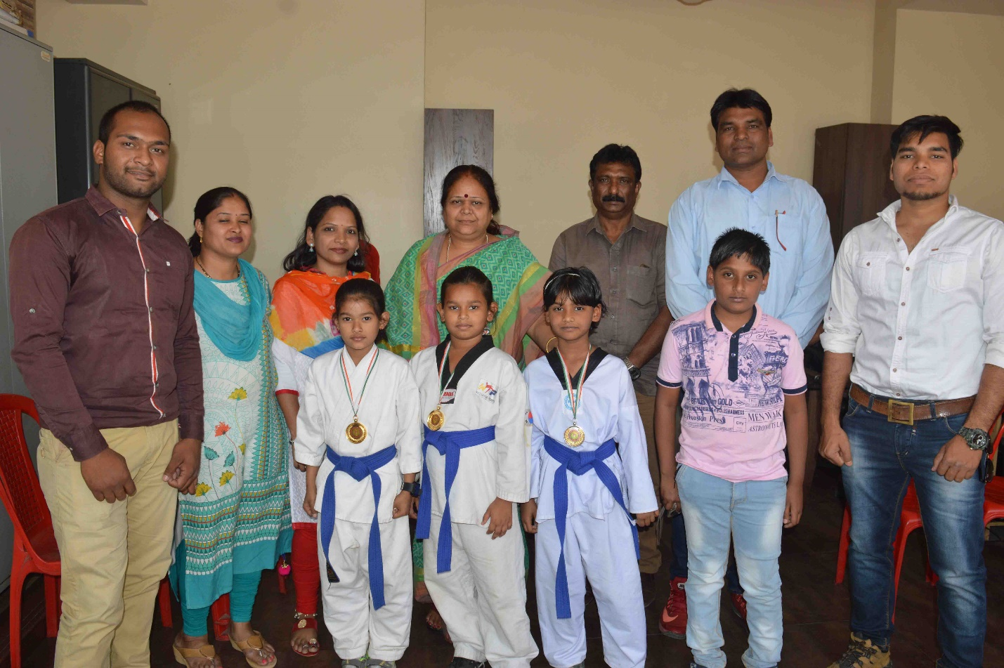
कोरबा 12 मार्च 2018 -जिल के सबजूनियर ताईक्वांडों खिलाड़ियों ने आज महापौर श्रीमती रेणु अग्रवाल के उनके निवास पर मुलाकात की। महापौर ने बिलासपुर में आयोजित छ.ग. राज्य स्तरीय सबजूनियर बालक-बालिका ताईक्वांडों प्रतियोगिता में स्वर्ण पदक विजेताओं व रजत पदक विजेता को सम्मानित किया तथा उनके उज्जवल भविष्य हेतु अपनी शुभकामनाएं व बधाईयां दी।
34वीं छ.ग. स्तरीय सबजूनियर बालक-बालिका ताईक्वांडों प्रतियोगिता का आयोजन बिलासपुर जिला खेल परिसर के इंडोर हाल में सम्पन्न हुआ, जिसमें प्रदेश के सभी जिलों के लगभग 100 खिलाड़ियों ने भाग लिया, प्रतियोगिता में कोरबा जिले की लावन्या जैन एवं सौम्या सिंह ने अपना उत्कृष्ट प्रदर्शन कर स्वर्ण पदक एवं इशिका जैन ने रजत पदक प्राप्त किया है। आज जिला ओलंपिक एसोसिएशन के सचिव श्री सुरेश क्रिस्टोफर, ताईक्वांडों संघ के अध्यक्ष सीयाराम बंजारे व कोच अविनाश बंजारे, दुर्गेश साहू के साथ इन खिलाड़ियों ने महापौर निवास पहुंचकर महापौर श्रीमती रेणु अग्रवाल से मुलाकात की। महापौर ने खिलाड़ियों को उनके उत्कृष्ट प्रदर्शन हेतु सम्मानित किया। यहां उल्लेखनी है कि 16 मार्च से 20 मार्च तक खेल परिसर बिलासपुर मंे 04 दिवसीय कैम्प लगाया जाएगा, तत्पश्चात 20 मार्च को छ.ग. सब जूनियर ताईक्वांडों टीम राष्ट्रीय प्रतियोगिता के लिए रवाना होगी।

